

De ukkieconcerten komen naar De Vlindertuin!

Woensdagochtend 13 juli

Woensdagochtend 10 augustus

Woensdagochtend 17 augustus

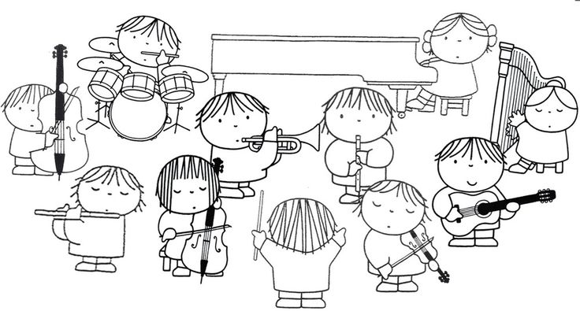

Van 10.00-11.00 uur

Voor kinderen tussen de 0-4 jaar

(grotere broertjes en zusjes mogen ook mee)

Entree:

€ 7,00 per kind (ouders/verzorgers gratis).

€ 3,50 per kind met Ooievaarspas.

Er kunnen maximaal 20 kinderen meedoen per concert, dus wees er snel bij!

Inschrijven kan bij Frances, Rob en Jeannette in de tuin. Of aan de deur.

De Vlindertuin, Noorderbeekstraat 200A. www.devlindertuinsegbroek.nl/www.facebook.com/DevlindertuinVoor